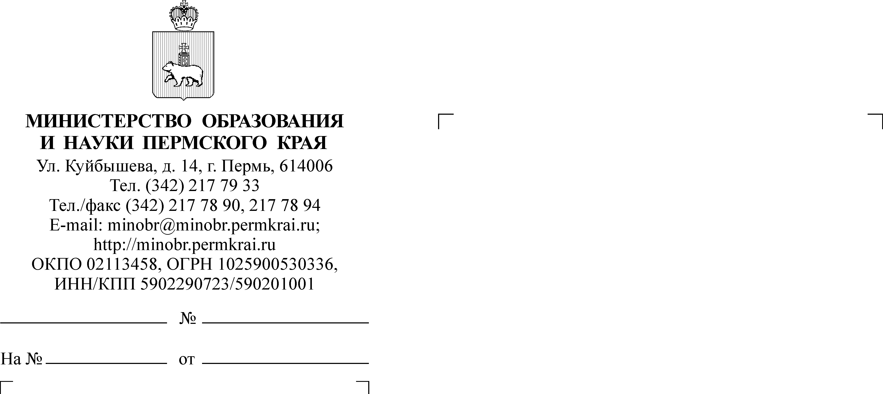

Руководителям исполнительно-распорядительных органов муниципальных образований Пермского края, осуществляющих муниципальное управление в сфере образования

Руководителям краевых общеобразовательных организаций Пермского края
(по списку)

Об участии во Всероссийской акции «Семейные традиции»

Уважаемые коллеги!

В соответствии с письмом Министерства культуры Российской Федерации от 21 марта 2024 г. № 205-01.1-39@-НП Министерство образования и науки Пермского края сообщает, что с 29 марта по 14 апреля 2024 г.
в рамках межведомственного культурно-образовательного проекта Министерства культуры Российской Федерации и Министерства просвещения Российской Федерации «Культура для школьников» состоится Всероссийская акция «Семейные традиции», приуроченная к Году семьи и направленная
на популяризацию традиций народов России (далее – Акция).
Просим обеспечить информирование образовательных организаций
о проведении Акции.

Приложение: на 2 л. в 1 экз.

Заместитель министра Н.Е. Зверева
Рукавицына Елена Ивановна
(342) 211 70 24

